Project: Kasboek App

Andy Van Ginneken

Inhoud

1 Voorstel project Kasboek programma 3

2 Analyse 4

2.1 ERD 4

2.2 Sequence Diagram desktop 5

2.3 Sequence Diagram Webapp 6

2.4 Klass Diagram 9

3 Alternativen 10

3.1 Excel 10

3.2 Kasboek.nl 10

4 Probleem 10

4.1 Datum formaat 10

4.2 round method 10

4.3 build problemen 10

4.4 website voert Kasboek methodes niet 10

4.5 illigalArgumentException 10

5 Besluit 11

# Voorstel project Kasboek programma

Ik maak een app voor mijn jeugdhuis waar ze de kasboek in kunnen bijhouden. Ze willen een app voor de kasboek omdat ze het nu in Excel documenten doen en ze zijn er al een paar kwijt geraakt. Dus wouden ze een veiliger manier waarbij hun kasboek niet op de lokale pc alleen staat. Ook als de financieel verantwoordelijke het recentste wilt moet hij altijd naar het jeugdhuis gaan om zijn werk te doen.

In de desktop app moet je alleen de kasboek invullen van die dag. De app word op maar 1 pc gedraaid. Deze pc staat altijd aan op een gewone café avond en daar moet de avondverantwoordelijke de kas kunnen ingeven en desnoods veranderingen doen als hij rolletjes wilt toevoegen. Als hij de app opstart moet hij alleen de eind kas kunnen zien van de vorige avond om te vergelijken en de beginkas en eind kas kunnen ingeven. Eenmaal dat de kas op het einde van de avond word ingegeven en ingestuurd kan hij geen veranderingen meer doen. Ze willen hier met een login kunnen inloggen om een kas aan te passen als er fouten zijn in gebeurd. Zodat alleen het bestuur veranderingen kunnen doen.

in de webapp mag alleen het bestuur inloggen. Ze moeten daar het kasboek kunnen zien. Ze moeten per maand elke de openingsdag kunnen zien en de omzet. Ze moeten ook een detail venster kunnen zien wat er juist is ingegeven . Ook moeten ze kunnen verbeteren via de webapp als er fouten zijn gebeurd.

# Analyse

## ERD

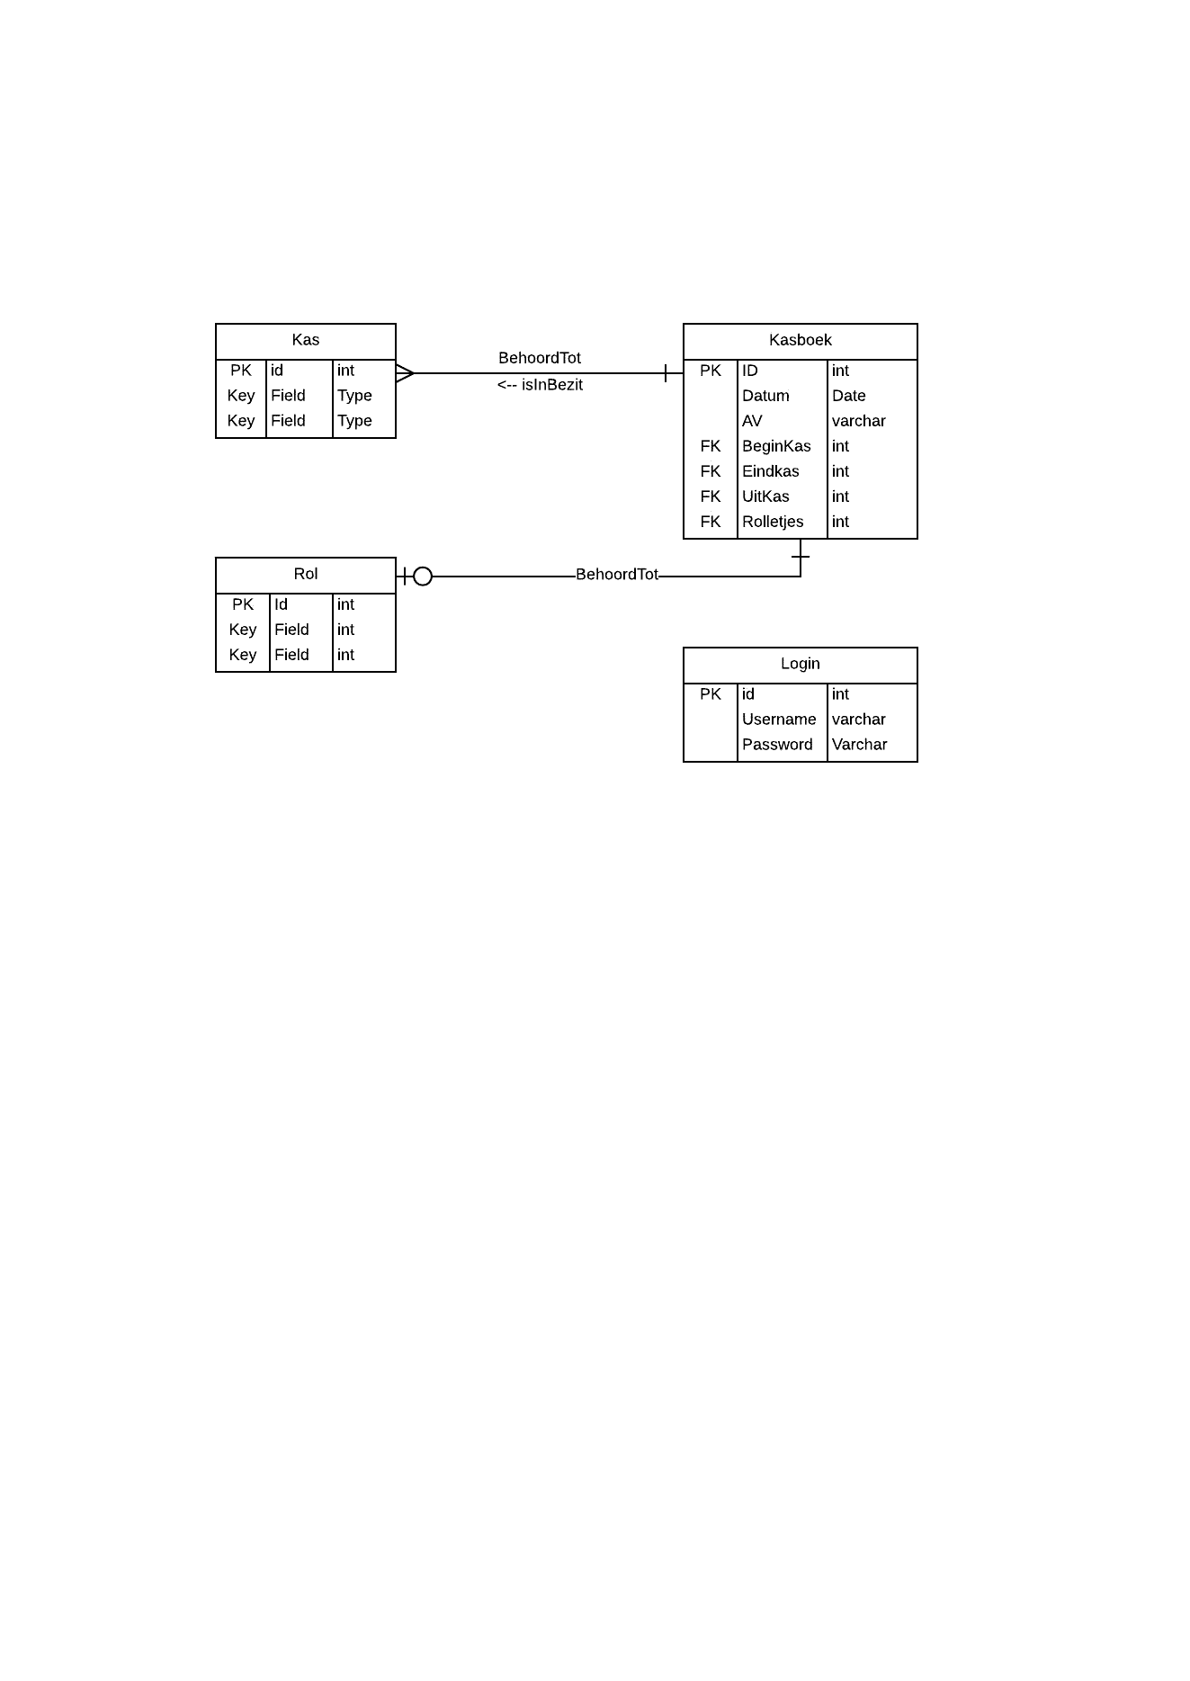

## Sequence Diagram desktop

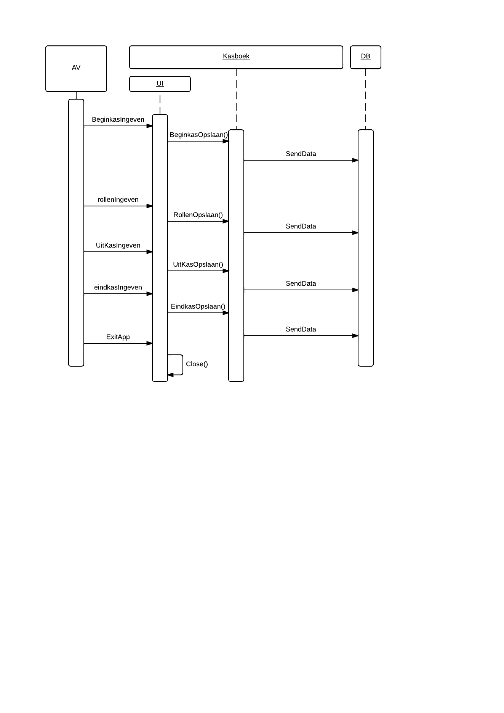

## Sequence Diagram Webapp

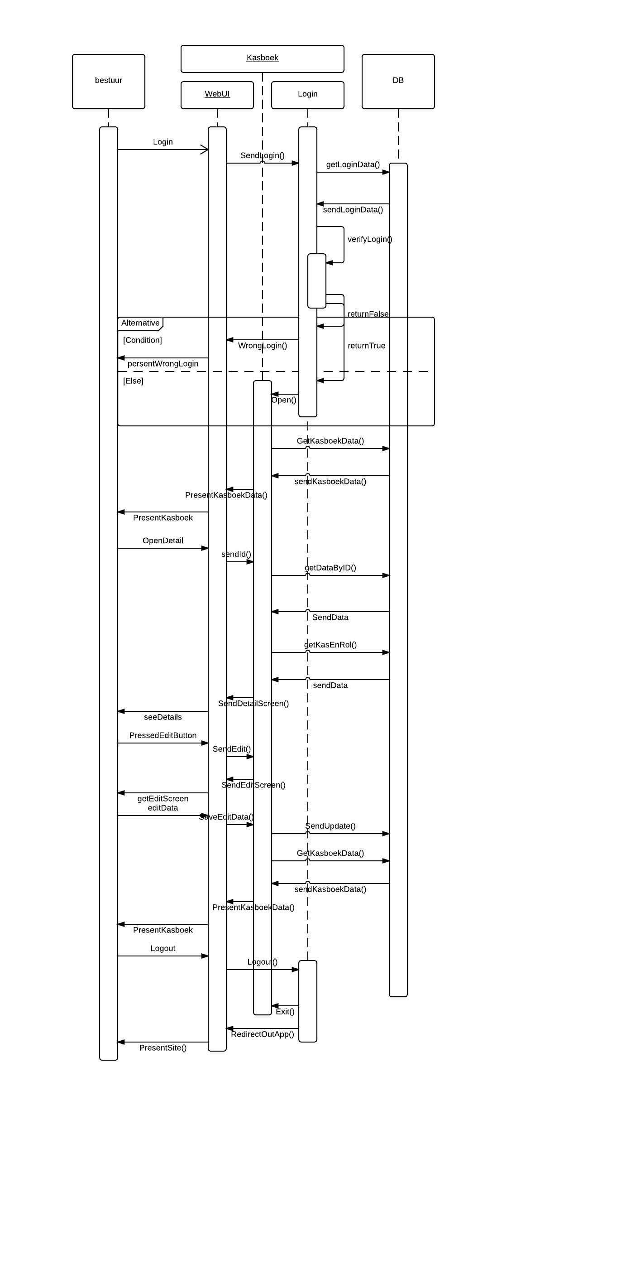

## Klass Diagram

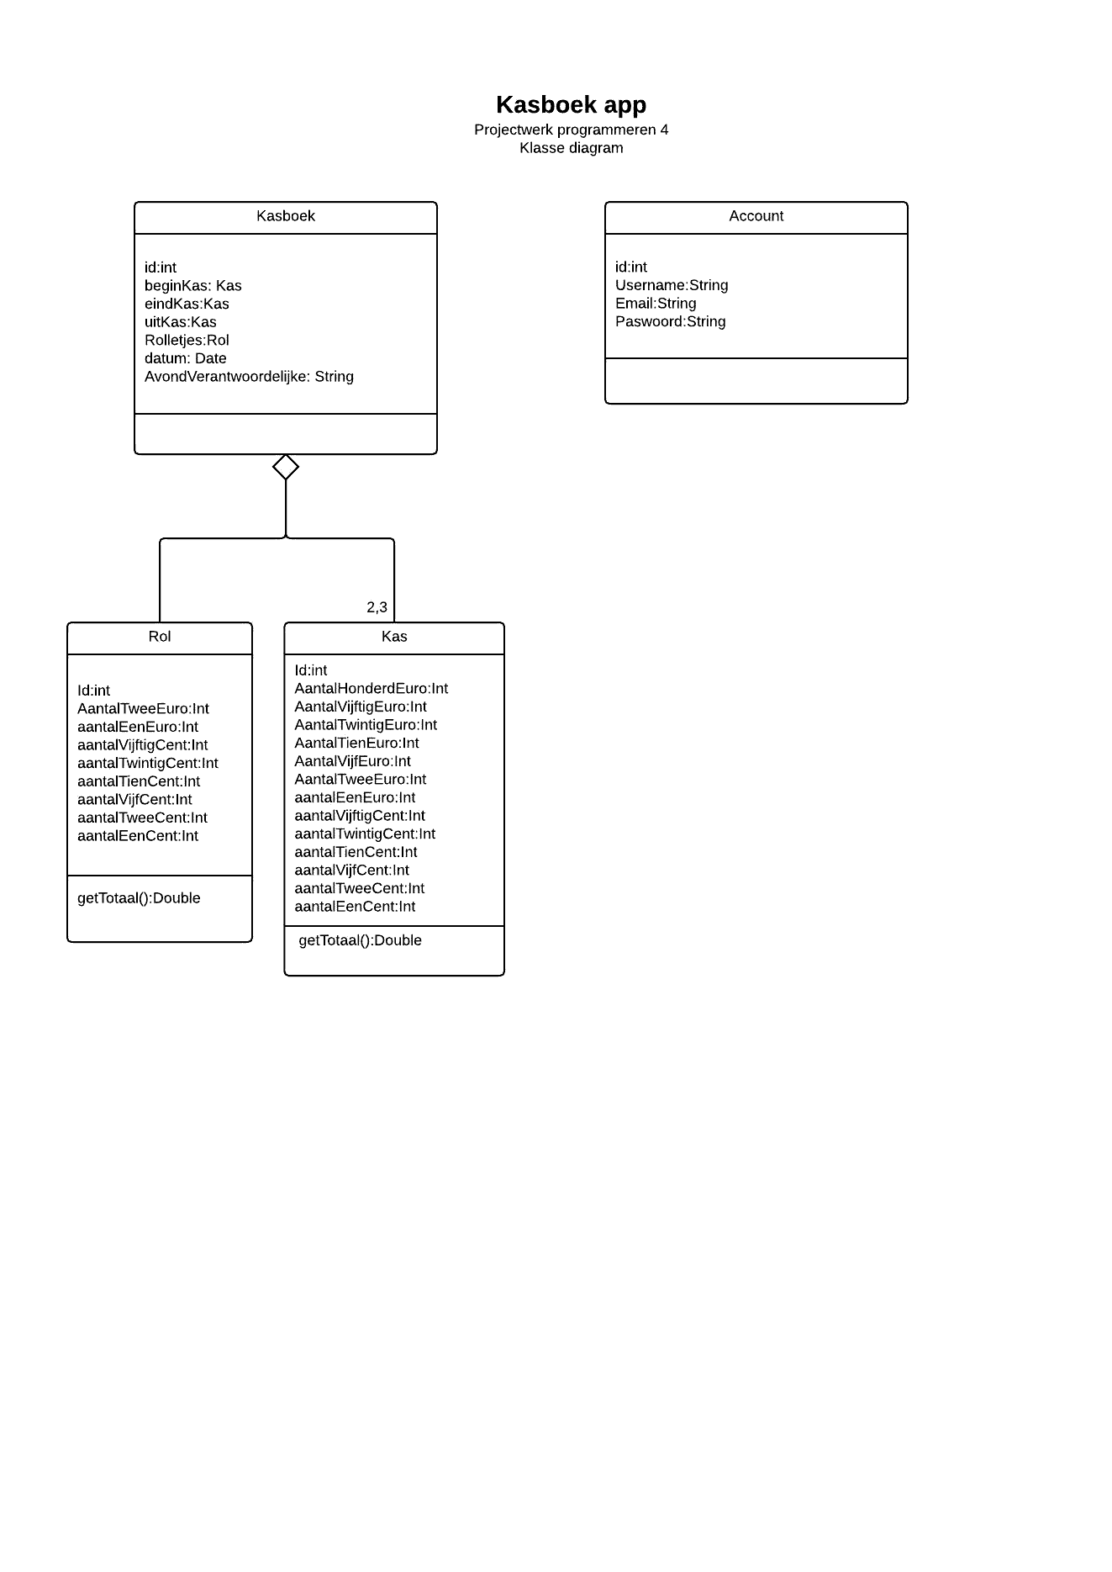

# Alternativen

## Excel

Excel is een goed alternatief maar het probleem daarmee was, omdat veel mensen op de pc van het jeugdhuis zitten en sommige zijn zeer dronken gebeurd het vaak dat ze de kasboeken verwijderen. Zeer vaak kunnen ze het nog terug vinden in de prullenmand maar het is al een paar keer gebeurd dat het echt weg was.

## Kasboek.nl

Deze app is meer geschikt voor een personlijk kasboek. Houd niet bij wat zij graag zouden bijhouden.

Ik vond geen app dat deed wat zij wouden. Een echt boekhoud programma zou te ingewikkeld zijn.

# Probleem

## Datum formaat

Ik had een probleem met de datum formaat waar ik zeer snel een oplossing voor vond. SimpleDateFormat.

## round method

met de Math klasse kreeg ik de afronding van omzet niet goed. Daar voor heb ik een apart round methode moeten voor maken.

## build problemen

Ik had een probeem met glassfish dat niet wou opstarten. Daar voor vond ik een oplossing op stackflow.

Er was ook een probleem wanneer ik het paar keer build. De oplossing daarvoor was NetBeans even te herstarten.

## website voert Kasboek methodes niet

ik had een nieuw methode nodig voor de website. Wanneer ik het daar terug wou oproepen gaf het een fout. Ik had het een paar keer proberen te builden. Of opnieuw te schrijven. Iets later deet het het tog.

## illigalArgumentException

ik krijg een illigalArgumentException wanneer ik een nieuw account wou aanmaken dat zegt ‘object id = null’ maar dat hoord zo. Ik von daar geen oplossing voor.

# Besluit

Ik heb het project niet helemaal of gekregen omdat ik het heb onderschat. Ook daar niet optijd vragen te stellen heb ik veel tijd verloren door oplossingen te zoeken.